Facturation PHASEO

Paramétrer un nouveau contexte d’assainissement
Mode opératoire PHASEO

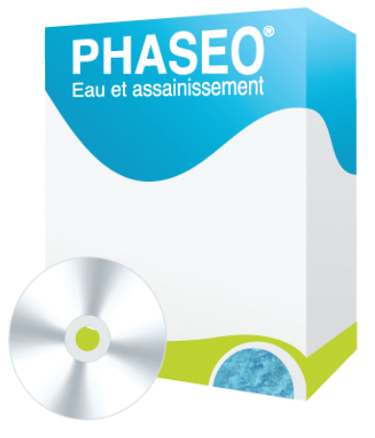

JBA-Soft

Créée par | Bertrand MEDINA | 06 octobre 2013 | Modification effectuée
Mise à jour | Bertrand MEDINA | 16 juillet 2014

Introduction

Dans la facturation de l’assainissement, la facturation peut être paramétrée sur plusieurs contextes
- SPANC
- PFAC
- Travaux d’assainissement
- Facturation des ventes

PHASEO permet de séparer ces différents contextes et de les isoler.

Les agents sont limités aux redevances déclarées pour un contexte donné.
Lors de l’envoi en trésorerie, chaque contexte peut avoir des éléments de prise en charge spécifique.

Ce mode opératoire explique comment mettre en place un nouveau contexte de facturation.

Création des redevances

Dans le module de facturation, créez les nouvelles redevances à facturer
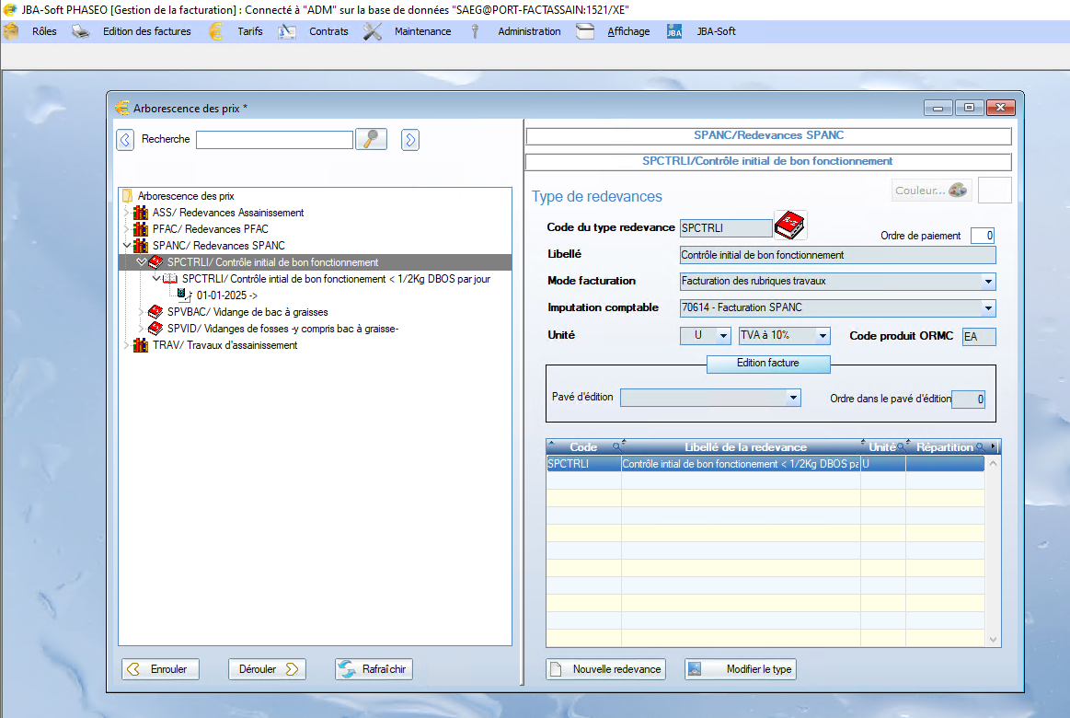

Choisissez bien « Facturation des rubriques travaux » pour le mode de facturation.

Remarque
Il faut souvent définir une imputation spécifique pour ces redevances.

Utiliser l’option « Tarifs/Liste des imputations » dans le menu en haut de la fenêtre.

Créer votre redevance et saisissez son prix.

Le prix est indispensable. Une redevance sans prix ne pourra pas être sélectionnée lors de la constitution de la facture.
Si vous souhaitez afficher un libellé très long, utiliser la zone prévu dans l’onglet « Travaux »

Nouveau contexte de facturation

Dans les modèles de contrats, créer un nouveau modèle.
Attention :
vous devez renseigner toutes les informations pour la prise en charge des factures pour ce nouveau contexte. Recopiez les informations d’un contexte existant.

L’édition est généralement commune à tous les contextes d’assainissement.
Des modèle d’édition particuliers peuvent être réalisés sur demande.
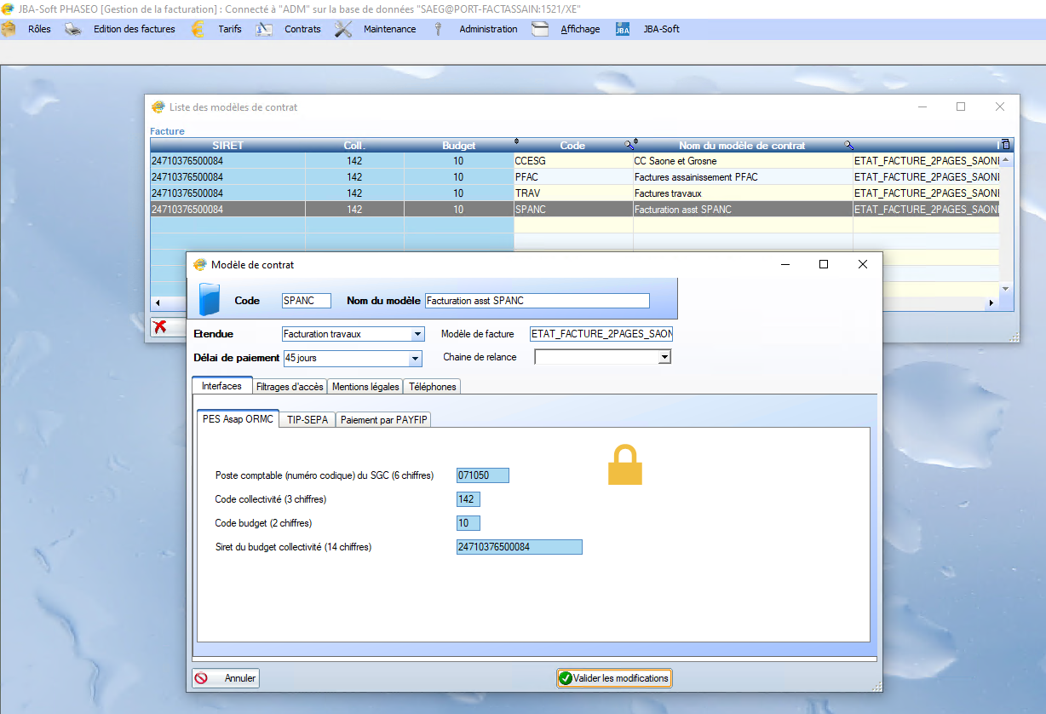

Préparation d’un rôle de facturation

Lors de création de votre rôle, précisez le modèle de contrat créé précédemment.
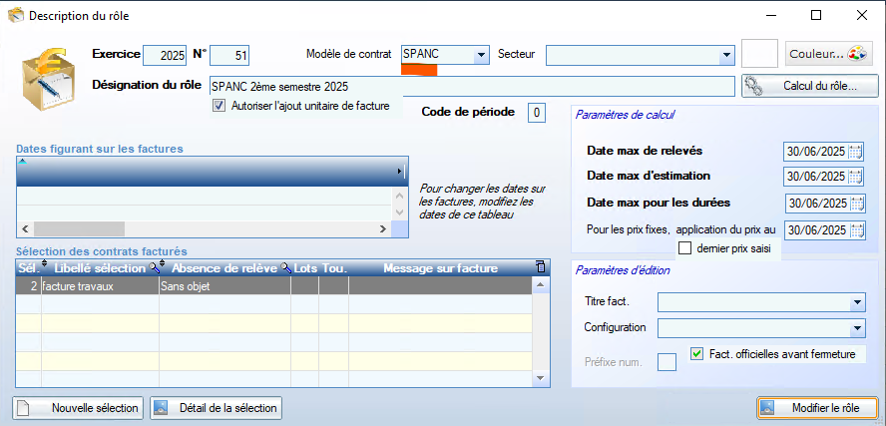

La ligne sélection vous permet d’indiquer si le rôle doit contenir des devis ou des factures.
Vous devez limiter, dans ce rôle, les redevances autorisés.

Si vous ajouter de nouvelles redevances, vous devrez compléter la liste des redevances autorisées.
Pour cela, sélectionner votre ligne de rôle en bas à gauche et cliques sur « Détail de la sélection ».

Les redevances sont indiquées à droite.
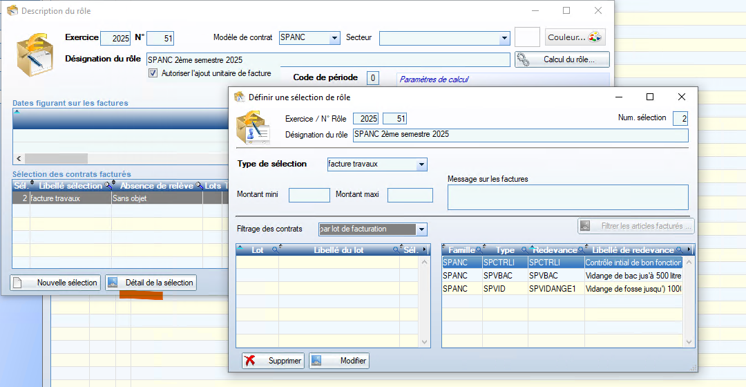

Cliquez sur « Modifier » et « Filtrer les articles facturés » pour accéder à la iste de redevances utilisées.
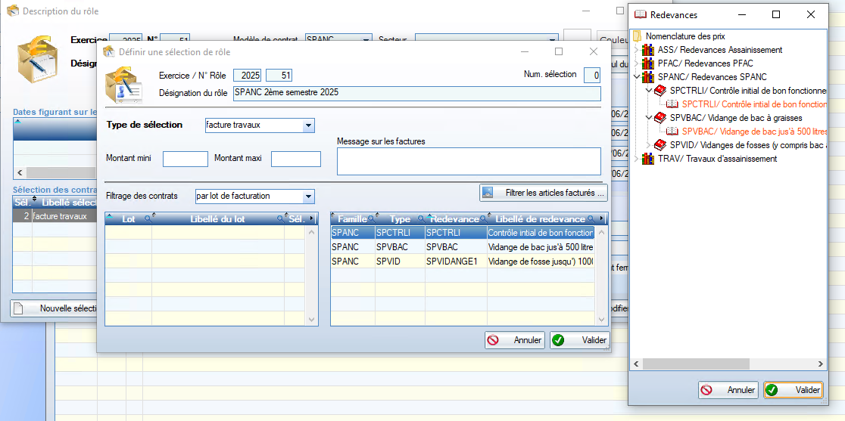

Pour sélectionner une redevance, double-cliquez sur la ligne.
Le libellé de redevance est colorié en orange lorsque la redevance est sélectionnée.

Utilisez le bouton « Valider » pour confirmer votre sélection. Les redevances apparaissent dans tableau de la sélection de rôle.

Autres utilisations du filtrage

Si vous n’effectuez aucune sélection de redevance, toutes els redevances seront autorisées lors de la génération du devis ou de la facture.

Vous pouvez aussi définir des sous-contexte.
Si on facture du SPANC par exemple, le filtrage permet d’avoir des rôles séparés pour les vidanges et les contrôles de conformité.
Le modèle de contrat permet d’indiquer que les paramètres de transfert en trésorerie seront identiques.

Filtrage lors de création de la facture unitaire

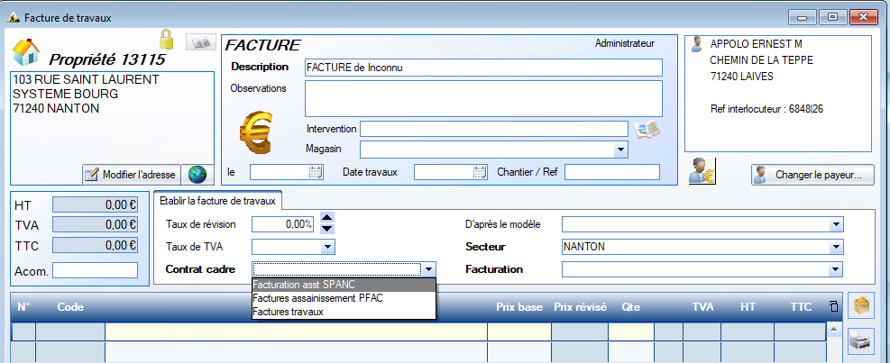
Au moment de la création du devis ou de la facture ponctuelle, vous devrez choisir votre rôle de facturation.

Le choix du rôle permet
- de connaître le modèle de contrat (contexte de facturation)
- de limiter la liste des redevance autorisées pour rôle
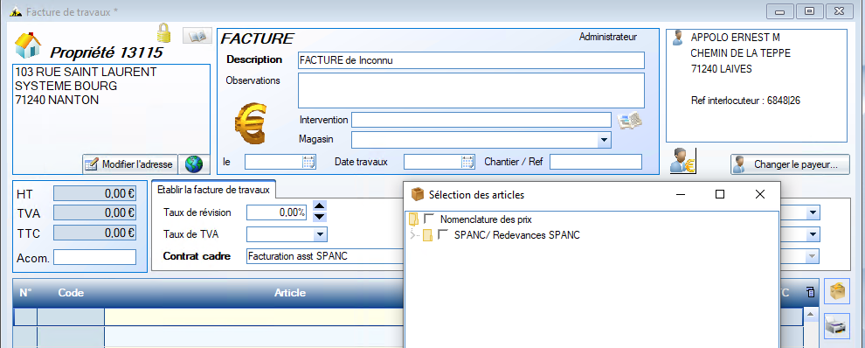

Les redevances sélectionnables sont limités au filtrage effectu » dans le rôle.

Paramétrage pour générer les ASAP DGFIP

Dans PHASEO, vous devez déclarer un interlocuteur pour votre collectivité et un interlocuteur pour votre Service de Gestion Comptable (SGC).
Des informations sont à saisir pour chaque interlocuteur

Saisie des informations de la collectivité
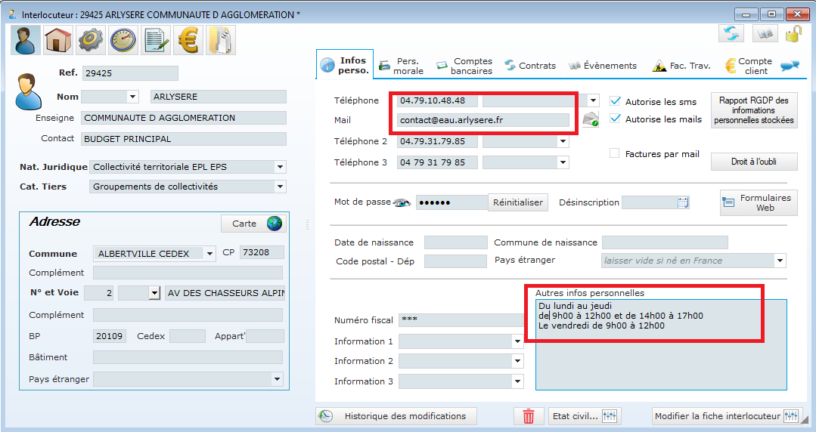

Sur le 1er onglet, indiquez le téléphone, le mail et les horaires d’ouverture des bureaux dans la zone « Autres infos personnelles ».
Ces informations seront inscrites sur la facture de l’usager.

Sur l’onglet « Personne morale », indiquez le SIRET et le numéro de TVA intracommunautaire qui seront indiqiés sur la facture.
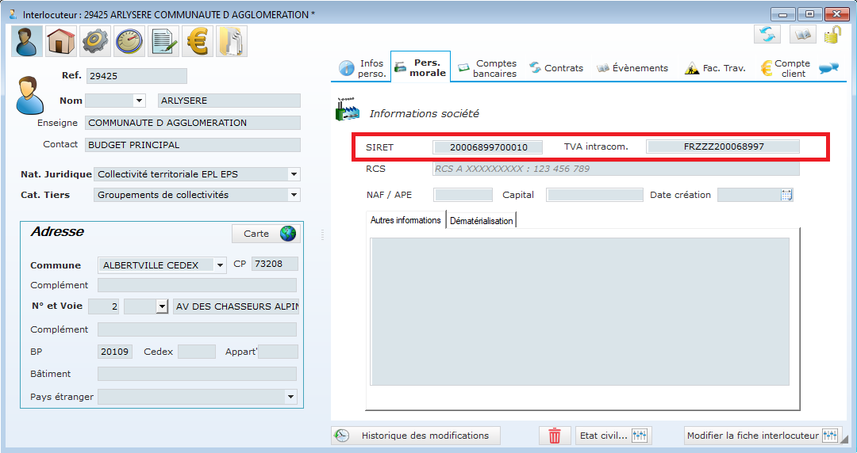

Sur l’onget « Comptes bancaires », vous devez définir le compte qui sera affiché sur la facture por permettre aux usagers de payer par virement.
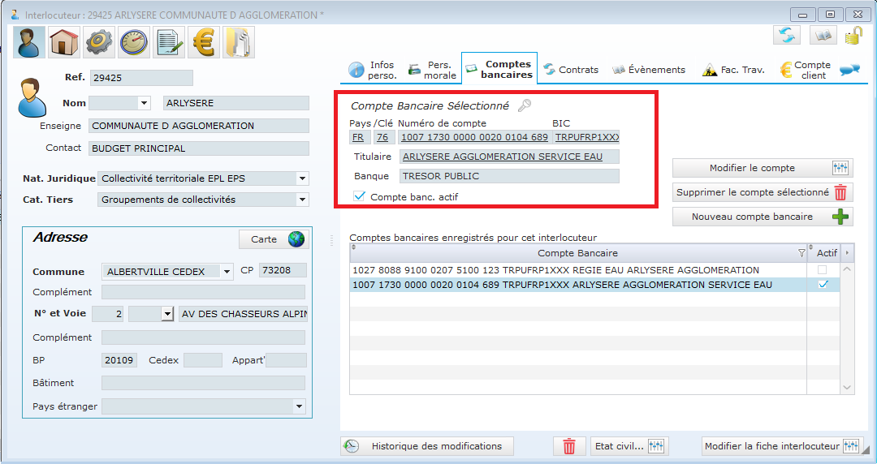

Attention : vous devez avoir un seul compte actif dans ce onglet.
Si plusieurs comptes sont présents, vous devez désactiver les autres comptes.

Saisie des informations du SGC (Service de Gestion Comptable)
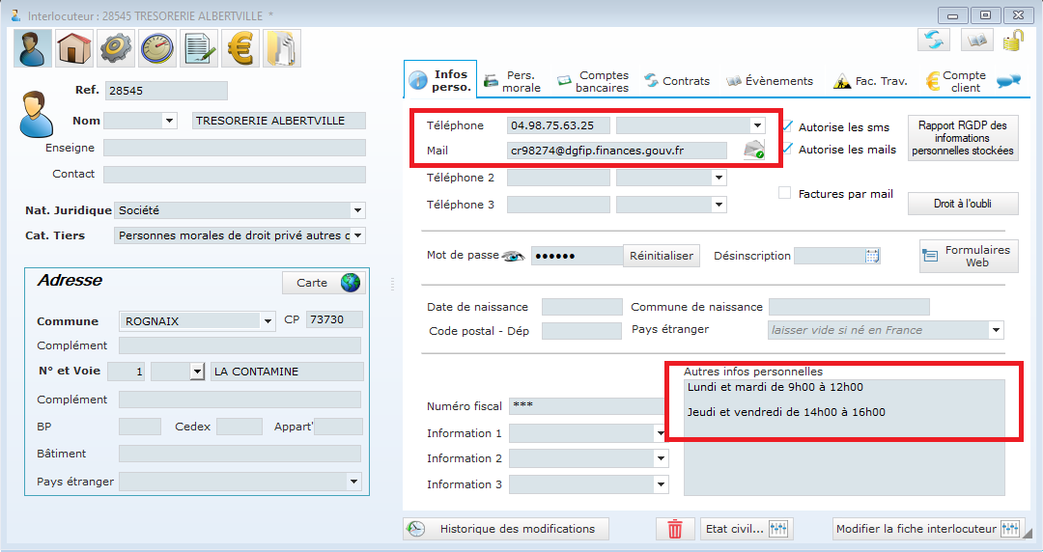

Saisissez les téléphones, mail et horaires qui vont figurer sur les factures.

Saisie des informations sur les modèles de contrat

Beaucoup d’informations présentées sur la factures dépendent du modèle de contrat.
La modification de ces informations fait l’objet de paragraphe.
Dans le module de facturation accéder à la liste des modèles de contrats (option Contrats/Modèles de contrat) et cliquer sur chaque contrat.
Si l’option ORMC ASAP XML est activé, l’onglet « Interfac » ci-dessous contiendra un seul bouton.
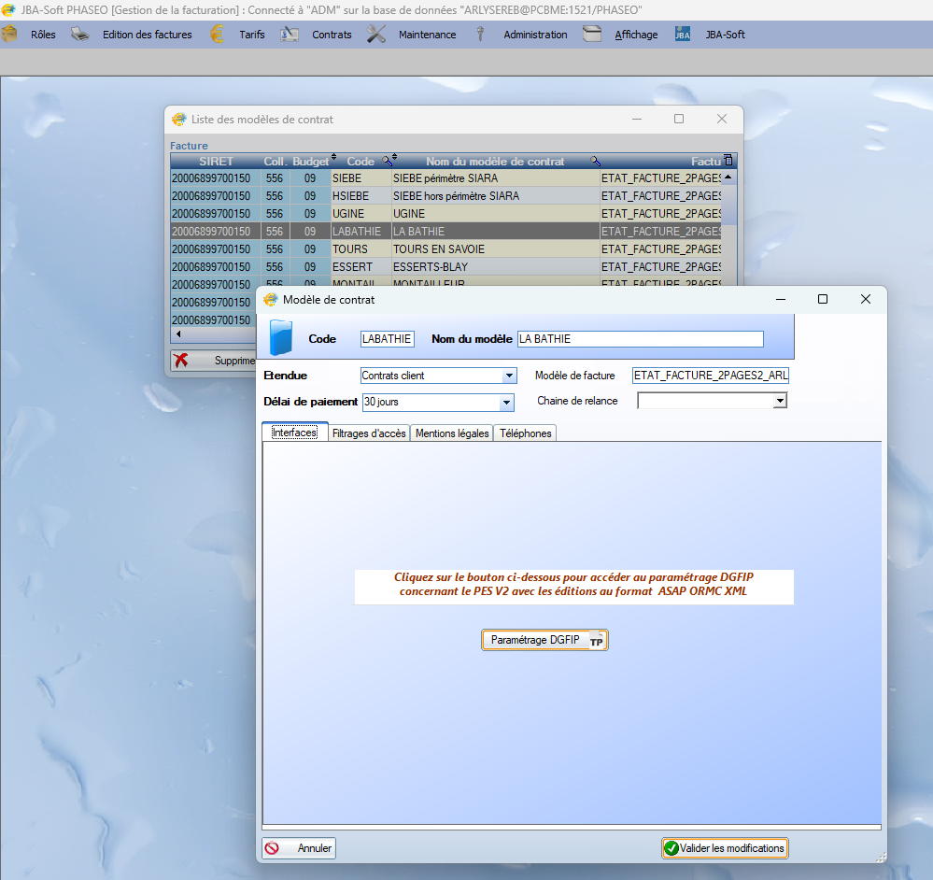

Cliquez sur le bouton.

Voici l’écran de paramétrage.
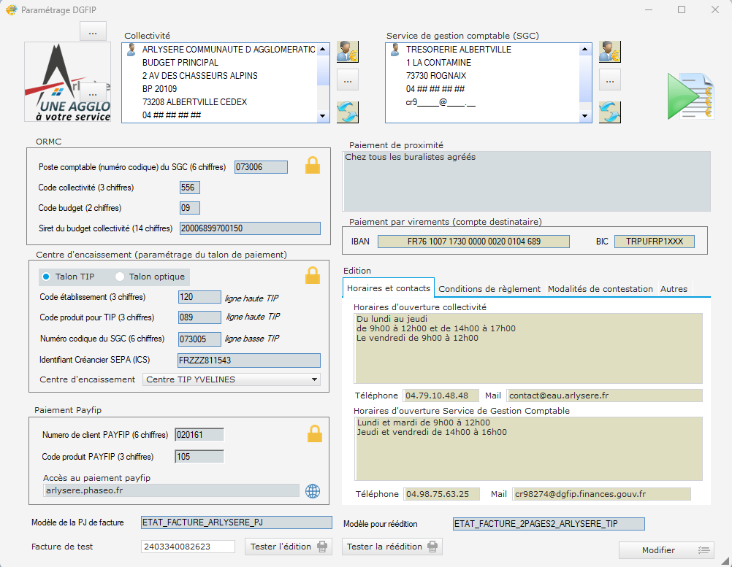

Définissez, sur la première ligne, la collectivité qui sera indiquée comme « émetteur de facture » ainsi que le service de gestion comptable.
Vous pouvez aussi indiquer un logo qui sera affiché sur vos factures avec le bouton […] en haut du logo.
Utilisez le bouton […] pour choisir ou modifier l’interlocuteur représentant la collectivité ou le SGC.
Vous pouvez revenir sur les fiches interlocuteurs de la collectivité et du SGC en utilisant le bouton suivant

Le bouton représentant des flèches bleues permet de rafraîchir l’écran si les informations des interlocuteurs ont été changés.

Les informations saisie pour les interlocuteurs apparaissent sur fond brun sur cet écran.
Ils ne sont pas modifiables. Vous devez accéder aux informations de l’interlocuteur pour modifier.
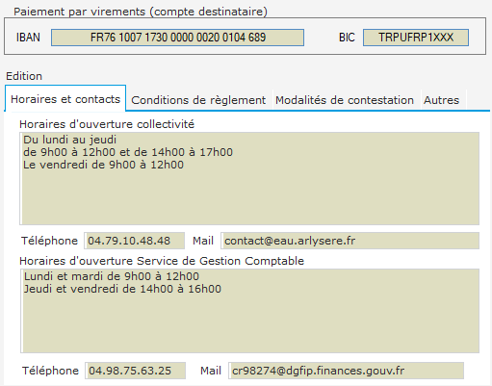
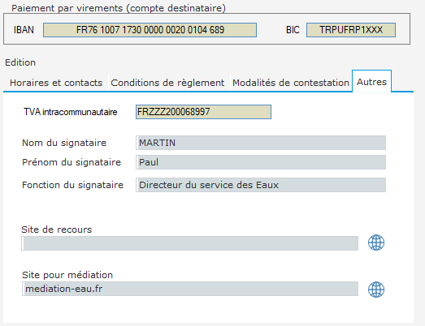

Cliquez sur modifier pour modifier le paramétrage de l’ASAP DGFIP.
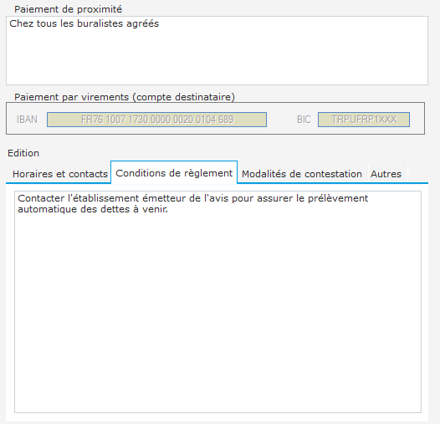
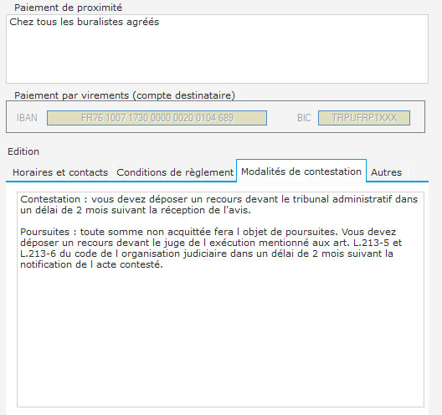
Vous accès à plusieurs zones de saisie à droite.

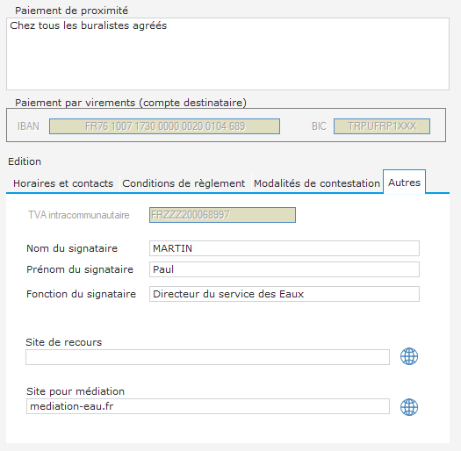

Si vous avez la possibilité d’indiquer un signataire sur vos factures : Président de ComCom ou de syndicat, DGS, chef de services…
Inscrivez ces informations dans l’onglet ci-dessus si vous souhaitez indiquer un destinataire.
Pour les URL de sites internet, cliquez sur l’icône pour tester l’accès au site.
Si vous voulez changer les informations de paramétrage indiquées à droite, vous devez cliquer sur le cadenas pour déverrouiller la section à modifier.
Confirmez la demande modification pour avoir accès aux codes.
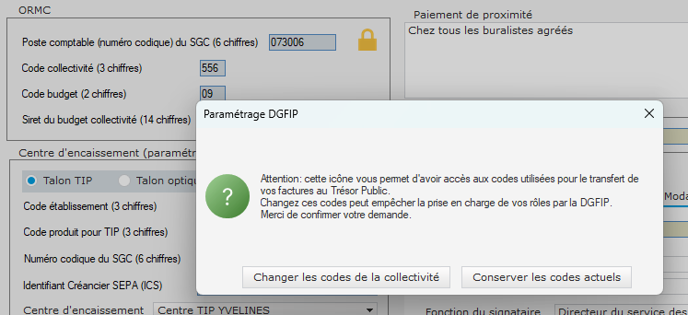

Utilisez le bouton « Valider » en bas de la fenêtre pour confirmer vos modifications.
Validation de la configuration

PHASEO effectue des contrôle sur les éléments saisis.

Si des erreurs sont détectées, l’icône en haut à droite change. Déplacez le curseur souris sur l’icône voir le problèmes rencontrés.

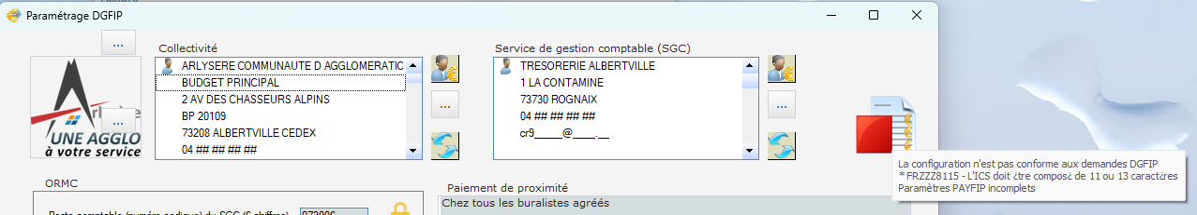
Si tous les éléments nécessaires sont présent, l’icône suivante est présentée.
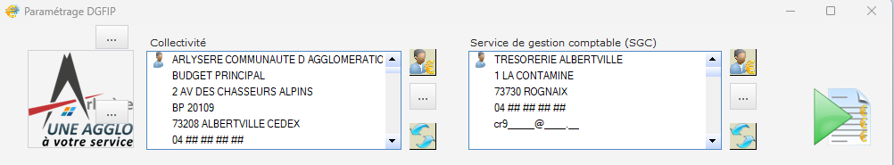

Tests d’édition

En bas de la fenêtre, pouvez faire des tests pour voir une facture générée à partir de votre configuration.

PHASEO met à disposition un modèle qui intègre un présentation proche de l’ASAP-DGFIP et l’ASAP-PC.
Vous aurez ainsi un aperçu complet de la facture reçue par l’usager.
Renseignez la facture de test et indiquez le modèle facture dans le champ « Modèle pour réédition ».
Cliquez ensuite sur « Test la réédition ».
Le modèle d’édition de facture doit être modifié lors de la mise en place de l’ASAP ORMC XML.
Le modèle correspond maintenant à la pièce complémentaire (PC).
Indiquez le nom dans le champ « Modèle de la PJ de facture ».
Vous pouvez voir l’ASAP-PC en cliquant sur « Tester l’édition ».

Envoyer un rôle en trésorerie

Réédition de factures

Pour pouvoir faire le réédition, PHASEO mettra à disposition un modèle de facture qui génère dans un seul document
- une première partie qui ressemble à l’ASAP généré par la DGFIP
- une 2ème partie correspond à l’ASAP PC.

Ce document vous permettra d’envoyer aux usagers des factures unitaires dans un format très proche des ASAP générés par la DGFIP.
Ce modèle sera automatiquement sélectionné en cas de réédition unitaire de factures.
Par contre, pour les flux dans les rôles, seule l’ASAP PC sera envoyé sous forme PDF.

Mise en place

Voici les étapes de mise en place

* Vous devrez vérifier et compléter votre paramétrage afin d’avoir toutes les informations requises pour générer l’ASAP DGFIP.

* JBA-Soft effectuera le formatage de l’ASAP PC en reprenant les informations spécifiques Eau ou Déchets de votre factures.
Pour pouvoir faire le réédition, PHASEO metttra à disposition un modèle de facture complet qui ressemble à l’ASAP généré par la DGFIP. Ce document vous permettra d’envoyer aux usagers des factures unitaires dans un format très proche des ASAP générés par la DGFIP.

Vous devrez valider ces nouvelle pièce d’édition.

* JBA-Soft effectuera le paramétrage des infos de paiement pour chaque modèle de contrat.
Une assistance est prévue pour la génération es 1^{ers} rôles au format ADAP ORMC XML.

Nom du paramètre | Valeur par défaut | Signification
CPP | PARAM_NUM1 = 3 | Activation de l’ASAP ORMC XML

